Демоверсия контрольной работы по физике для индивидуального отбора  
(в 8 класс)

Содержательные блоки и проверяемые элементы содержания

|  |  |  |
| --- | --- | --- |
| **№** | **Содержательный блок** | **Проверяемые элементы содержания** |
| **1** | **Физика и физические методы изучения природы** | Физика - наука о природе. Физические тела и явления. Наблюдение и описание физических явлений.  Физический эксперимент. Моделирование явлений и объектов природы.  Физические величины и их измерение. Точность и погрешность измерений. Международная система  единиц.  Физические законы и закономерности. Физика и техника. Научный метод познания. Роль физики в формировании естественнонаучной грамотности. |
| **2** | **Первоначальные сведения о строении вещества** | Строение вещества. Атомы и молекулы. Тепловое движение атомов и молекул. Диффузия в газах, жидкостях и твердых телах *Броуновское движение.* Взаимодействие (притяжение и отталкивание) молекул. Агрегатные состояния вещества. Различие в строении твердых тел, жидкостей и газов. |
| **3** | **Движение и взаимодействие тел** | Механическое движение. Относительность  механического движения. Система отсчета. Физические величины, необходимые для описания движения и взаимосвязь между ними (путь, скорость, время движения). Равномерное прямолинейное движение.  Явление инерции. Масса тела. Плотность вещества. Сила. Единицы силы. Сила тяжести. Всемирное тяготение. Сила упругости. Закон Гука. Вес тела. Невесомость. Связь между силой тяжести и массой тела.  Динамометр. Равнодействующая сила.  Сила трения. Трение скольжения. Трение покоя. Трение в природе и технике. |
| **4** | **Давление твердых тел, жидкостей и газов. Закон Архимеда и плавание тел** | Давление твердых тел. Единицы измерения давления. Способы изменения давления.  Давление жидкостей и газов Закон Паскаля. Давление жидкости на дно и стенки сосуда. Сообщающиеся сосуды. Вес воздуха. Атмосферное давление. Измерение атмосферного давления. Опыт Торричелли. Барометр- анероид. Атмосферное давление на различных высотах. Гидравлические механизмы (пресс, насос). Давление жидкости и газа на погруженное в них тело.  Архимедова сила. Плавание тел и судов  Воздухоплавание. |
| **5** | **Работа. Мощность. Энергия. Простые механизмы** | Механическая работа. Мощность. Энергия.  Потенциальная и кинетическая энергия. Превращение одного вида механической энергии в другой. Закон сохранения полной механической энергии. |

|  |  |  |
| --- | --- | --- |
|  |  | Простые механизмы. Условия равновесия твердого тела, имеющего закрепленную ось движения. Момент силы. *Центр тяжести тела.* Рычаг. Равновесие сил на рычаге. Рычаги в технике, быту и природе. Подвижные и неподвижные блоки. Равенство работ при использовании простых механизмов («Золотое правило механики»). Коэффициент полезного действия механизма. |
|  |  |  |

**Проверяемые виды деятельности**

|  |  |
| --- | --- |
| **№** | **Проверяемый вид деятельности** |
| **1** | Понимание смысла изученных физических явлений (узнавать описание явления, его определение, различать условия протекания явления, объяснять явления на основе имеющихся знаний) |
| **2** | Понимание смысла физических величин (узнавать название, определение и единицы измерения физической величины, различать аналитическую формулу и ее графическую интерпретацию, применять формулу для анализа процессов на качественном и расчетном уровне) |
| **3** | Понимание смысла физических законов (узнавать словесную формулировку закона, применять закон для анализа процессов нам качественном и расчетном уровнях, различать проявления законов в окружающей жизни и их использование для создания технических устройств) |
| **4** | Решение расчетных задач различного уровня сложности (с использованием одной или двух формул по одной из тем курса физики, двух и более формул из разных тем курса физики) |
| **5** | Понимание текстов физического содержания **(**смысла использованных в тексте физических терминов, умение отвечать на прямые вопросы к содержанию текста, умение отвечать на вопросы, требующие сопоставления информации из разных частей текста, умение использовать информацию из текста в измененной ситуации, умение переводить информацию из одной знаковой системы в другую) |
| **6** | Владение основами методологических знаний и умений (различать/формулировать цели проведения, порядок проведения и умение делать выводы из описанных наблюдений и опытов, определять цену деления, пределы измерения прибора и записывать его показания) |

Примеры заданий

**№1.** Прочитайте перечень понятий, с которыми вы сталкивались в курсе физики: **объем, весы, диффузия, длина, скорость, броуновское движение, энергия, метр, часы, плотность, грамм, термометр, динамометр, барометр, паскаль, давление, коэффициент трения.**

Разделите эти понятия **на группы по выбранному вами признаку**. Запишите в таблицу название каждой группы и понятия, входящие в эту группу.

|  |  |
| --- | --- |
| **Название группы понятий** | **Перечень понятий** |
|  |  |
|  |  |

**№2.**

**А)** Определите цену деления мензурки, определите объем воды, запишите результат с учетом погрешности.

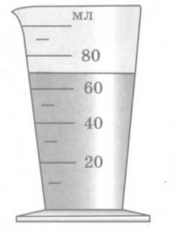

**Б)** С помощью барометра проводились измерения атмосферного давления. Верхняя шкала барометра проградуирована в мм рт. ст., а нижняя шкала— в кПа (см. рисунок). Погрешность измерения давления равна цене деления шкалы барометра

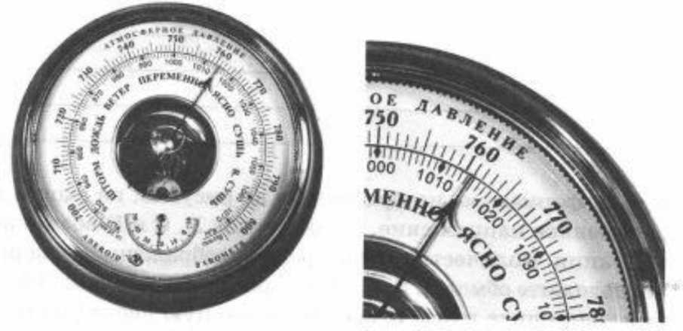

Запишите в ответ показания барометра в мм рт. ст. с учётом погрешности измерений.

**№3**. Установите соответствие между скоростями

|  |  |  |  |
| --- | --- | --- | --- |
| А | 600 м/мин | 1 | 25 м/с |
| Б | 90 км/ч | 2 | 200 м/с |
| В | 108 км/ч | 3 | 15 м/с |
| Г | 0,2 км/с | 4 | 10 м/с |
| Д | 54 км/ч | 5 | 30 м/с |

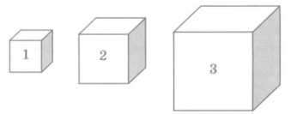**№4.** На рисунке изображены три тела разного объема и одинаковой массы. Каково соотношение между плотностями веществ, из которых сделаны тела **№5.** Турист за 25 минут прошел 1,2 км, затем полчаса отдыхал, а потом бежал 800 м со скоростью 2,5 м/с. Чему равна средняя скорость на всем пути?

**№6.** Автомобиль едет по дороге. На рисунке представлен график зависимости пути (S) от времени (t).

* Как движется автомобиль (равномерно или неравномерно)?
* Чему равна скорость на участке 0-6 с?
* Чему равна скорость на участке 6-8 с?
* Чему равна средняя скорость на всем пути?

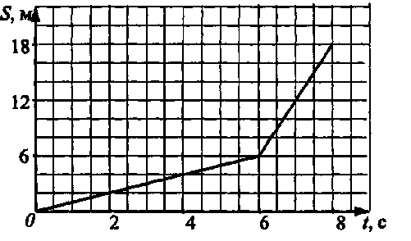

**№7.** Масса детали 25,5 г, а ее объем 3 см3. Выберите правильное утверждение.

**А.** Если деталь сплошная, то она может быть изготовлена из меди.

**Б.** Если деталь полая, то она может быть изготовлена из серебра.

**В.** 1 см3 этой детали может иметь массу 7,8 г.

**№8.** Сколько штук строительного кирпича размером 250х120х65мм можно перевозить на машине грузоподъемностью 6 т?

**№9.** Сила тяжести, действующая на тело массой 40 г равна:

1. 40 Н
2. 4 Н
3. 0,4 Н
4. 0,04 Н

**№10.** Чему равна сила тяжести действующая на стальной шар объемом 10дм3.

**№11.** На тело действуют три силы - вправо 5 Н, влево 3 Ни 10 Н. Чему равна равнодействующая сила?

**№12.** Какая сила растягивает пружину жесткостью 120 Н/м на 2см.

**№13**. Чему равна жесткость пружины, если под действием силы 2Н она растянулась на 4 см?

**№14**. Чему равна сила трения при равномерном движении бруска массой 2кг, если коэффициент трения бруска о стол равен 0,4.

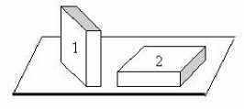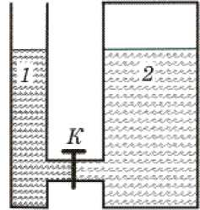**№15.** Брусок в форме прямоугольного параллелепипеда положили на стол сначала узкой гранью (1), а затем - широкой (2). Сравните силы давления **(*F*1 и *F*2)** и давления **(*р*1 и *р*2),** производимые бруском на стол в этих случаях.

**№16.** В открытом сосуде **1** и закрытом сосуде **2** находиться вода. Если открыть кран **К,** то

1. вода обязательно будет перетекать из сосуда **2** в сосуд **1**
2. вода обязательно будет перетекать из сосуда **1** в сосуд **2**
3. перемещение воды будет зависеть от отношения объемов воды в сосудах
4. перемещение воды будет зависеть от давления в воздушном зазоре сосуда **2**

**№17.** Экспериментатор одно и тоже тело полностью погружает сначала в пресную воду, а затем - в раствор соли в воде. Как меняются при перенесении из пресной воды в соленую воду следующие величины? (Цифры в ответе могут повторяться).

|  |  |
| --- | --- |
| **Физическая величина** | **Изменение величины** |
| **А)** выталкивающая сила | **1)** уменьшается |
| **Б)** вес тела | **2)** увеличивается |
| **В)** сила тяжести | **3)** не изменяется |
| **Г)** масса тела |  |
| **Д)** плотность тела |  |

**№18.** Установите соответствие между приборами и физическими закономерностями.

|  |  |
| --- | --- |
| **ПРИБОР** | **ФИЗИЧЕСКАЯ ЗАКОНОМЕРНОСТЬ** |
| **А)** пружинный динамометр | 1) Зависимость гидростатического давления от столба жидкости |
| **Б)** термометр | 2) Условие равновесия рычага |
| **В)** рычажные весы | 3) зависимость силы упругости от степени деформации |
| **Г)**барометр-анероид | 4) объемное расширение жидкости при нагревании |
| **Д)** аэрометр | 5) изменение атмосферного давления с высотой |

**№19.** Установите соответствие между примерами и физическими явлениями, которые эти примеры иллюстрируют. Для каждого примера проявления физических явлений из первого столбца подберите соответствующее название физического явления из второго столбца.

|  |  |
| --- | --- |
| **ПРИМЕРЫ** | **ФИЗИЧЕСКИЕ ЯВЛЕНИЯ** |
| А) при резкой остановке  пассажир поезда наклоняется вперёд | 1) изменение направления движения под действием сил упругости |
| Б) вода в реке течёт | 2) сохранение скорости тела при отсутствии действия на него других сил |
| 3) воздействие магнитного поля Земли на тело |
| 4) воздействие гравитационного поля Земли на тело |

Запишите в таблицу выбранные цифры под соответствующими буквами.

**№20.** После удара клюшкой шайба движется вверх по ледяной горке. Объясните, какие превращения энергии при этом происходят?

**№21.** Подъемный кран совершает работу 30 кДж, поднимая бетонную плиту на высоту 20 м. Сколько времени потребуется на это подъемному крану, если он развивает при этом мощность 1000 Вт?

**№22.** Лед выдерживает давление 8 кПа. Сможет ли проехать по этому льду автомобиль массой 3т, если площадь одного колеса 200 см3?

**№23.** С какой силой давит воздух на парту размерами 120 см на 60 см. Атмосферное давление равно 100кПа.

**№24**. Тело массой 500 г при полном погружении вытесняет 600 см3 жидкости. Будет ли оно плавать в воде? В керосине?

**№25.** На концы рычага действуют силы 15 Н и 60 Н. Длина рычага 80 см. Где находиться точка опоры, если рычаг в равновесии?

**№26**. Стальная деталь объемом 4 дм3 находиться на высоте 2м. Определите потенциальную энергию детали. Чему будет равна скорость у поверхности земли, если эта деталь полетит вниз и вся потенциальная энергия перейдет в кинетическую энергию?

**№27.** Какую работу надо совершить, чтобы скорость поезда массой 800 т увеличилась от 36 км/ч до 54 км/ч?

**№28.** Ученик пытался определить массу металлического цилиндра, взвешивая его на хорошо уравновешенных рычажных весах. В его распоряжении было ограниченное количество гирь-разновесов. На рисунках показаны результаты двух проведенных учеником взвешиваний. Укажите, чему, согласно этим результатам, равна масса цилиндра?

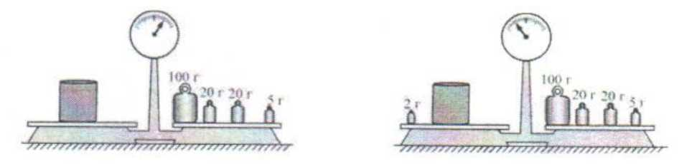

**1)** 145 г **2)** (144±2) г **3)** 143 г **4)** (144±1) г

**№29.** Прочитайте текст и выполните задание.

Вы знаете, что обязательным следствием трения является износ трущихся поверхностей различных деталей машин и сооружений. Кроме этого, затрачивается энергия на преодоление силы трения, что приводит к снижению коэффициента полезного действия различных технических устройств.

Чтобы уменьшить вредное влияние силы трения для трущихся поверхностей подбирают материалы с низким коэффициентом трения; во всех необходимых случаях используют смазку; при возможности трение скольжения заменяют на трение качения.

Сила трения скольжения больше силы трения качения. Однако зимой в деревне можно увидеть, как трактор на санях везет огромный стог сена или соломы. Почему же в зимнее время пользуются санями?

Опытным путем установлено, что коэффициент трения при движении саней по снегу очень мал. Чем меньше коэффициент трения, тем меньшая сила требуется для передвижения тела. Ниже приведена таблица, в которой указаны коэффициенты трения скольжения для некоторых материалов.

|  |  |
| --- | --- |
| **Материалы** | **Коэффициент трения** |
| Дерево по дереву (дуб) | 0,50 |
| Дерево по сухой земле | 0,71 |
| Сталь по льду (снегу) | 0,02 |
| Дерево по льду (снегу) | 0,03-0,04 |

Используя данные таблицы, можно рассчитать силу, которую нужно приложить для равномерного движения саней по горизонтальной поверхности (она равна силе трения). Так, если сани с сеном имеют вес 4000 Н, то сила, приложенная к саням со стальными полозьями, будет равна 4000Н х 0,02 = 80 Н. Но если полозья будут деревянными, то сила будет больше.

Из предложенных утверждений выберите одно правильное.

**А.** Для уменьшения вредного влияния трения необходимо:

1. подобрать материал с высоким коэффициентом трения
2. заменить трение качения на трение скольжения
3. заменить трение скольжения на трение качения.

**Б.** При движении саней весом 4000 Н с деревянными полозьями по деревянному горизонтальному настилу нужно приложить силу:

1) 2000 Н 2) 8000 Н 3) 20 Н

Ответ: